Ödev Verilme Tarihi: 21.02.2024 | Ödev Teslim Tarihi: 27.02.2024 | Konu: Scratch-2
YAPILACAKLAR
- Çalışmanıza dekor ekleyiniz.
- Çalışmanıza 2 top karakterini Scratch galerisinden, 1 kuklayı da kendiniz çizerek oluşturunuz.
- Kendinizin çizdiği kuklanın ismini kendi isminiz olarak düzenleyiniz.
- Sarı top yukarı doğru, mavi top aşağı doğru sürekli olarak hareket etsin.
- Çizim yaptığınız kukla (kendi isminiz) kullanıcıya not girişi yapılmasını istesin.
- Kullanıcının girdiği not: 85-100 =5 / 70-84=4 / 55-69=3 / 45-54=2 / 0-44=1 yazsın.
- Kullanıcı 1-100 arasında değer girmezse ekranda uyarı versin.
- Yapılan çalışmalar kaydedilerek WhatsApp veya mail yoluyla bana ulaştırılacaktır. Çalışmaların fotoğrafı değil asılları atılacaktır. // mail: mrtcn.ymn35@gmail.com
Çalışma Sonu Görselleri
Dekor ve kuklalar  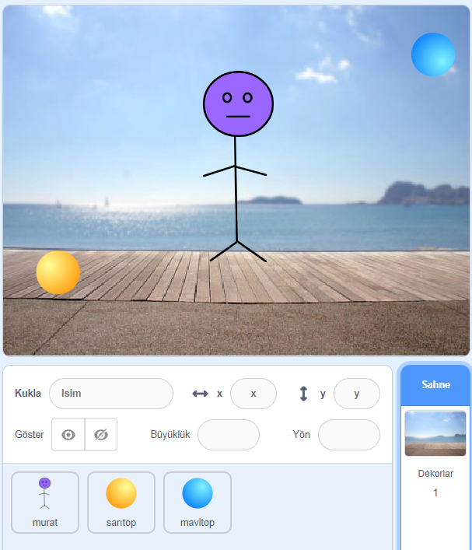 | Murat kuklası kodları  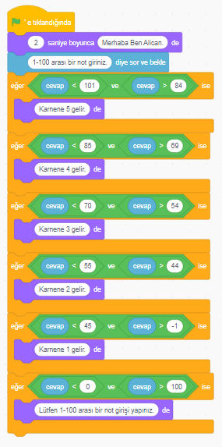
Sarıtop kodları  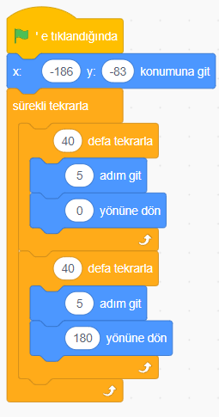 | Mavitop kodları  